PT-50M电子负载老化模组
PT-50M电子负载老化台是，针对中小功率电源充电器适配器设计的。具有控制灵活，一呼百应。工作稳定可靠，适应于大规模，高产量的老化生产。可大幅度地降低操作人员的劳动强度。
模块具体参数
模块单元：10通道
工作电压：220VAC
模块功率：0~50W
输入电流：0~10ADC （恒流模式）
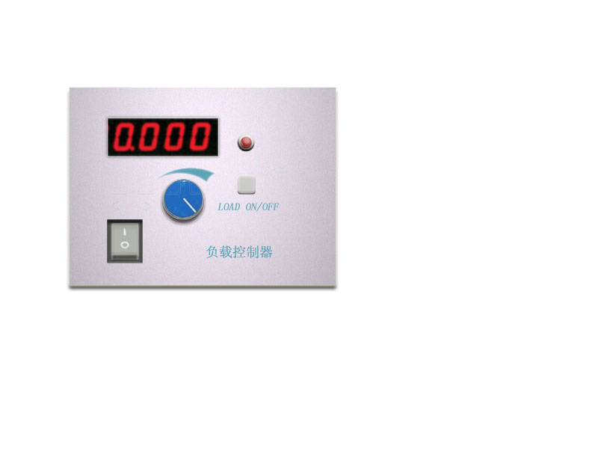
输入电压：3~60VDC
输入端子：30A黑/红接线柱
外接控制器接口：BNC或DB9针
输入电压指示：绿色
吃载工作指示：红色
散热方式：风冷 （过温保护75度）
外形尺寸：700*150*210
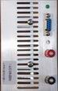`

泉州仕通科技有限公司
地址:泉州市江南高新技术电子园区
邮编： 362000
联系人： 陈阳宏
仪器市场部
http://www.chenf.sm160.net
电话： 0595-22266880
移动电话： 015859771172
传真： 0595-22647978
联系Email： yanghongc1@sohu.com

